第2课时 电表的改装 电流表的内接法和外接法
[学习目标] 1.理解将小量程电流表改装成大量程电流表和电压表的原理，并能进行有关计算(重难点)。2.理解电流表的内接法和外接法，并能正确选择接法(重难点)。
一、电表的改装
1.小量程电流表G(表头)的三个参量
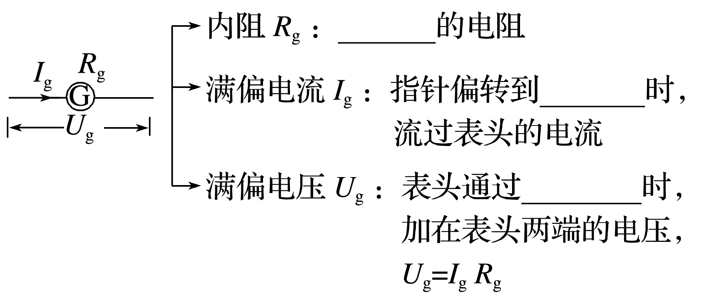
2.电表改装原理
(1)电压表改装：将表头 一个较 电阻，该电阻常被叫作分压电阻，如图甲所示。
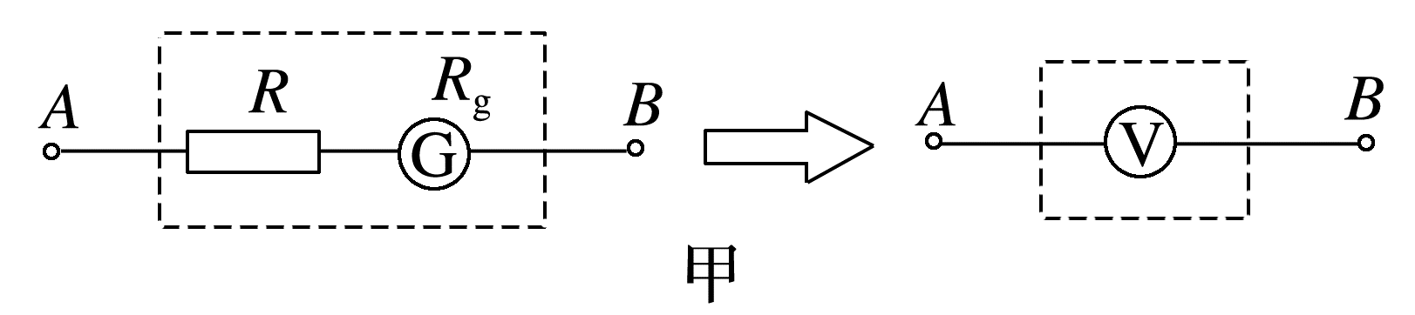
(2)电流表改装：将表头 一个较 电阻，该电阻常被叫作分流电阻，如图乙所示。
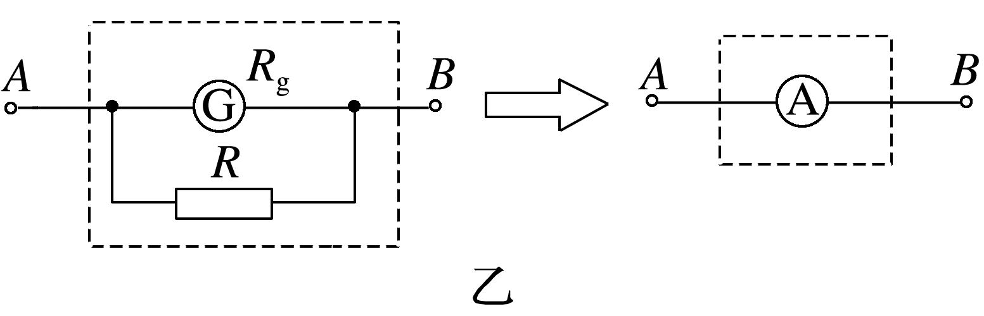
例1 有一电流表G，内阻R_{g}=10 Ω，满偏电流I_{g}=3 mA。
(1)要把它改装成量程为0~3 V的电压表，应串联一个多大的电阻？改装后电压表的内阻是多大？
(2)要把它改装成量程为0~0.6 A的电流表，需要并联一个多大的电阻？改装后电流表的内阻是多大？
_______________________________________________________________________________________
_______________________________________________________________________________________
_______________________________________________________________________________________
_______________________________________________________________________________________
_______________________________________________________________________________________
_______________________________________________________________________________________
项目 | 改装成电压表 | 改装成电流表
内部电路 | 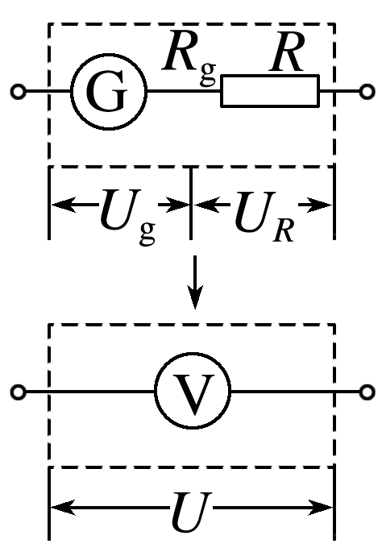 | 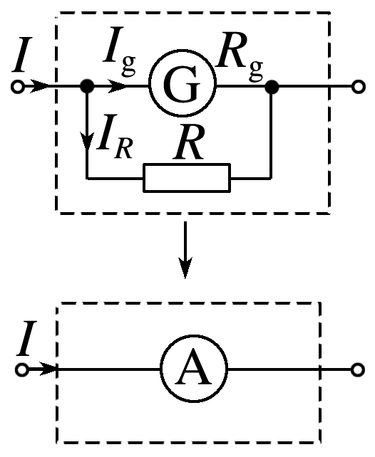
改装原理 | 串联分压 | 并联分流
改装后的量程 | U=I_{g}(R+R_{g}) | I=$\frac{R+R_{g}}{R}$I_{g}
量程扩大的倍数 | n=$\frac{U}{U_{g}}$ | n=$\frac{I}{I_{g}}$
接入电阻的阻值 | R=$\frac{U}{I_{g}}$-R_{g}=(n-1)R_{g} | R=$\frac{I_{g}R_{g}}{I−I_{g}}$=$\frac{R_{g}}{n−1}$
改装后的总内阻 | R_{V}=R_{g}+R=nR_{g} | R_{A}=$\frac{RR_{g}}{R+R_{g}}$=$\frac{R_{g}}{n}$

针对训练 (多选)(2024·呼和浩特市高二期末)如图所示，将一个电流计G和一个电阻串联可以改装成电压表，将一个电流计G和一个电阻并联可以改装成电流表，要使它们的量程增大，R₁、R₂应如何变化( )
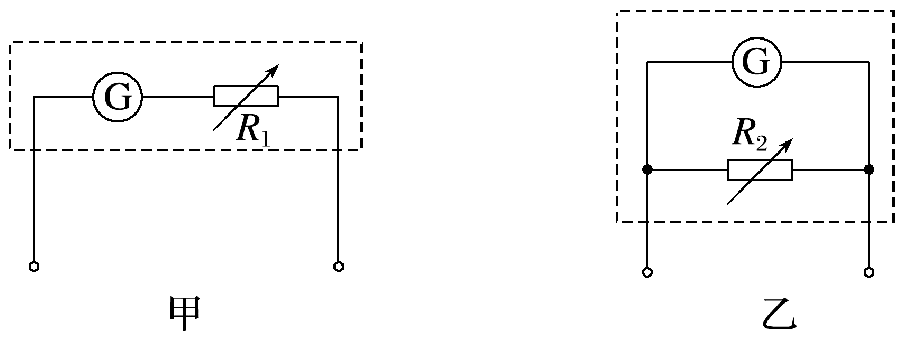
A.R₁增大 B.R₁减小
C.R₂减小 D.R₂增大
例2 (2024·成都市外国语学校高二月考)某同学要将一小量程电流表(满偏电流为250 μA，内阻为10 Ω)改装成有两个量程的电流表，设计电路如图所示，其中定值电阻R₁=6 Ω，R₂=4 Ω。
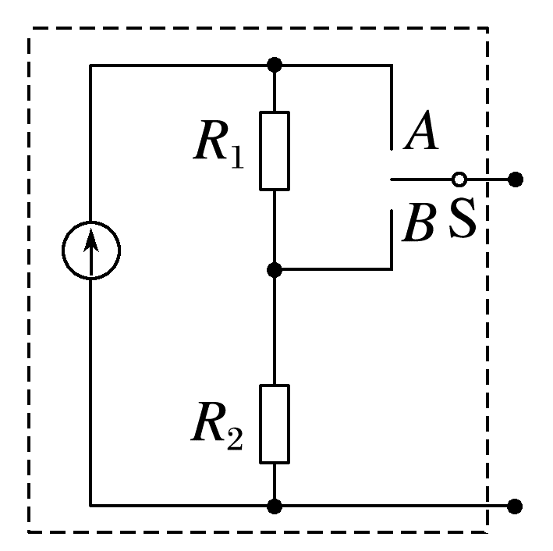
(1)当开关S接A端时，该电流表的量程为0~ mA。
(2)当开关S接B端时，该电流表的量程为0~ mA。
关于电表改装的四点提醒
1.电表改装的问题实际上是串、并联电路中电流、电压的计算问题，只要把表头看成一个电阻R_{g}即可。
2.无论表头改装成电压表还是电流表，它的三个参量U_{g}、I_{g}、R_{g}是不变的，即通过表头的最大电流并不改变。
3.由改装后电压表的内阻R_{V}=R_{串}+R_{g}=nR_{g}(其中n=$\frac{U}{U_{g}}=\frac{U}{I_{g}R_{g}}$)可知，电压表量程越大，其分压电阻R_{串}越大，电压表内阻R_{V}越大。
4.由改装后电流表的内阻R_{A}=$\frac{R_{并}R_{g}}{R_{并}+R_{g}}=\frac{R_{g}}{n}(其中n=\frac{I}{I_{g}}$)可知，电流表的量程越大，其分流电阻R_{并}越小，电流表的内阻R_{A}越小。

二、伏安法测电阻的两种接法
两种接法的比较
 | 内接法 | 外接法
电路 | 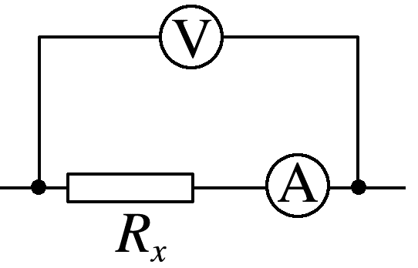 | 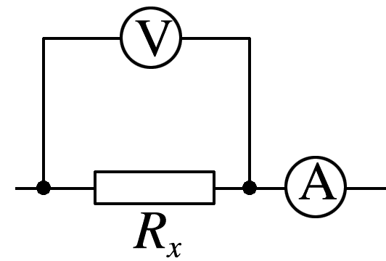
误差来源 | 电流表的分压作用 | 电压表的分流作用
误差分析 | R_{测}=$\frac{U_{测}}{I_{测}}$=$\frac{U_{x}+U_{A}}{I_{x}}$=R_{x}+R_{A}>R_{x} | R_{测}=$\frac{U_{测}}{I_{测}}$=$\frac{U_{x}}{I_{x}+I_{V}}$<R_{x}
适用情况 | 测大电阻 | 测小电阻

例3 (多选)如图所示，甲、乙为伏安法测量电阻时的两种不同接法。所用的电压表内阻约为5 000 Ω，电流表内阻约为0.5 Ω。现有一阻值约为500 Ω的待测电阻R_{x}，采用不同电路比较( )
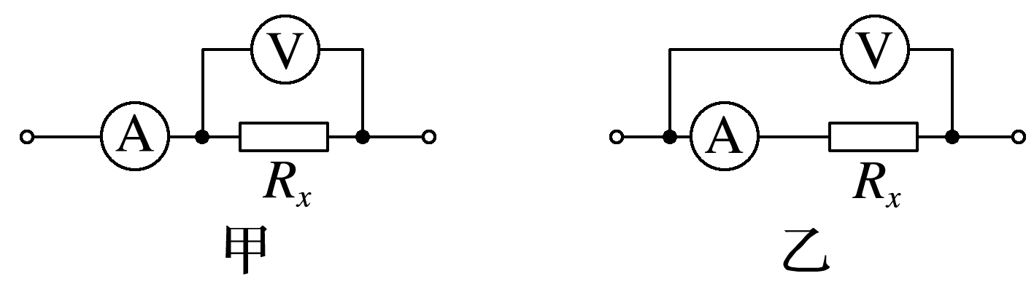
A.用图甲电路进行测量，测量误差小
B.用图乙电路进行测量，测量误差小
C.若用图甲电路进行测量，测量值比真实值偏大
D.若用图乙电路进行测量，测量值比真实值偏大
例4 如图所示，用电流表和电压表测量电阻R_{x}的阻值，c端与b端相连时，电流表示数为4.60 mA，电压表示数为2.50 V，c端与a端相连时，电流表示数为5.20 mA，电压表示数为2.30 V，比较这两次结果，下列说法正确的是( )
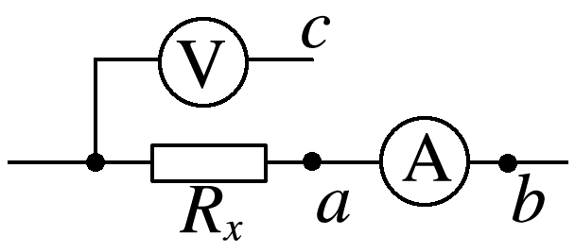
A.电阻的真实值更接近543 Ω，且大于543 Ω
B.电阻的真实值更接近543 Ω，且小于543 Ω
C.电阻的真实值更接近442 Ω，且大于442 Ω
D.电阻的真实值更接近442 Ω，且小于442 Ω
电流表内、外接的选择方法
方法一 直接比较法：当R_{x}≫R_{A}时，采用电流表内接法，当R_{x}≪R_{V}时，采用电流表外接法，可记忆为“大内小外”。
方法二 公式计算法
当$\frac{R_{V}}{R_{x}}<\frac{R_{x}}{R_{A}}即Rx>\sqrt{R_{A}R_{V}}$时，用电流表内接法，
当$\frac{R_{V}}{R_{x}}>\frac{R_{x}}{R_{A}}即Rx<\sqrt{R_{A}R_{V}}$时，用电流表外接法，
当R_{x}=$\sqrt{R_{A}R_{V}}$时，两种接法效果相同。
方法三 试触法：适用于R_{x}、R_{V}、R_{A}的阻值关系不能确定的情况，如图所示，把电压表的接线端分别接a、b两点，观察两电表的示数变化：若电流表的示数变化明显，即$\frac{|I_{2}−I_{1}|}{I_{1}}>\frac{|U_{2}−U_{1}|}{U_{1}}$，说明电压表的分流对电路影响大，表明R_{x}较大，应选用电流表内接法。反之，应选用电流表外接法。
